新 书 推 荐

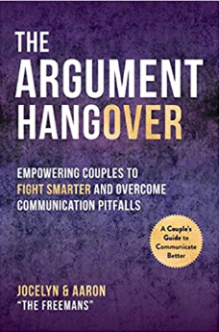
中文书名：《吵架后遗症》
英文书名：The Argument Hangover: Empowering Couples to Fight Smarter and Overcome Communication Pitfalls
作 者：Aaron Freeman and Jocelyn Freeman
出 版 社：Skyhorse
代理公司：ANA/Jessica Wu
页 数：208页
出版时间：2021年2月
代理地区：中国大陆
审读资料：电子稿
类 型：励志

内容简介：

学习你和你的搭档如何更聪明地战斗，像专业人士一样沟通，以及作为一个团队处理任何挑战!

你知道和另一半吵架后的那种感觉吗?你会觉得胃不舒服，脑袋嗡嗡作响，头脑一片空白。你会后悔自己说过的话或怎么说的，你也会被他们的行为所伤害。就像食物或酒精的宿醉，对吧? 亚伦·弗里曼和乔斯林·弗里曼，你最喜欢的新恋情导师，称之为"吵架后遗症"。
在这本给情侣们看的书中，弗里曼夫妇解释了什么是“吵架后遗症”，它的原因是什么，以及如何在不改变对方的情况下，清楚地表达自己想要被理解的需求。这个现代指南包括了一步一步的工具和练习，你可以马上实施，这样你就可以处理许多夫妻现在面临的挑战。主题包括:
为什么冲突不是你要避免的事情；
如何避免争吵升级；
如何解决不断出现的两三个恼人的分歧。
正面冲突，用正确的沟通技巧从中成长——一刀两断地跟吵架后遗症说再见。

作者简介：

乔斯林·弗里曼(Jocelyn Freeman)和亚伦·弗里曼(Aaron Freeman)以“指导夫妻关系的夫妻”而闻名，他们采用的是非咨询式、基于技巧的关系指导方法。他们是“夫妻工作坊”(Couples Workshop)的创始人，这是一个为忙碌的夫妻提供可以立即实施的技能和工具的工作坊，并为“夫妻大学”(Couples University)开设了在线课程。他们有一个被认可的证书，可以成为有抱负的人际关系教练。他们的教义已经传播到世界各地成千上万的人身上，他们的使命是积极地“努力”让你们的关系成为新的常态，并最终降低离婚率。

请将反馈信息发至：吴伊裴（Jessica Wu）
安德鲁·纳伯格联合国际有限公司北京代表处
北京市海淀区中关村大街甲59号中国人民大学文化大厦1705室
邮编：100872
电话：010-82449901
传真：010-82504200
Email：Jessica@nurnberg.com.cn
网址：http://www.nurnberg.com.cn
微博：http://weibo.com/nurnberg
豆瓣小站：http://site.douban.com/110577/

